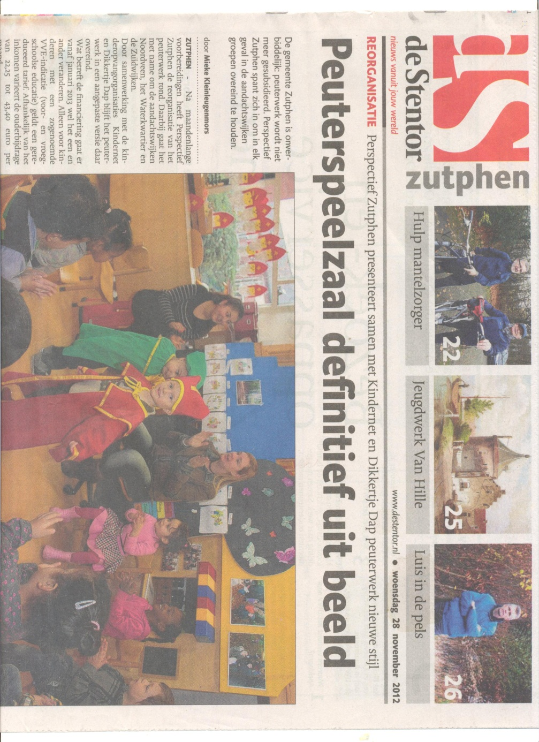

## Op de volgende pagina vind u het gehele kranten bericht

# 